**ФЕДЕРАЛЬНОЕ ГОСУДАРСТВЕННОЕ АВТОНОМНОЕ ОБРАЗОВАТЕЛЬНОЕ УЧРЕЖДЕНИЕ ВЫСШЕГО ОБРАЗОВАНИЯ**

**САНКТ-ПЕТЕРБУРГСКИЙ НАЦИОНАЛЬНЫЙ ИССЛЕДОВАТЕЛЬСКИЙ УНИВЕРСИТЕТ**

**ИНФОРМАЦИОННЫХ ТЕХНОЛОГИЙ, МЕХАНИКИ И ОПТИКИ**

Факультет «Инфокоммуникационных технологий»

Кафедра «Интеллектуальных технологий в гуманитарной сфере»

Направление подготовки «09.03.03 Прикладная информатика»

**ОТЧЕТ**

**По лабораторной работе №2**

**Тема задания** Работа с сокетами (Вариант 4)

**Выполнил:**

**Студент** **Никитин М. М. К33401**

(Фамилия И.О.) номер группы

**Санкт-Петербург  
2022**

Задание

**Список туров туристической фирмы**

Хранится информация о названии тура, турагенстве, описании тура, периоде

проведения тура, условиях оплаты.

Необходимо реализовать следующий функционал:

* Регистрация новых пользователей.
* Просмотр и резервирование туров. Пользователь должен иметь возможность редактирования и удаления своих резервирований.
* Написание отзывов к турам. При добавлении комментариев, должнысохраняться даты тура, текст комментария, рейтинг (1-10), информация о комментаторе.
* Администратор должен иметь возможность подтвердить резервирование тура средствами Django-admin.
* 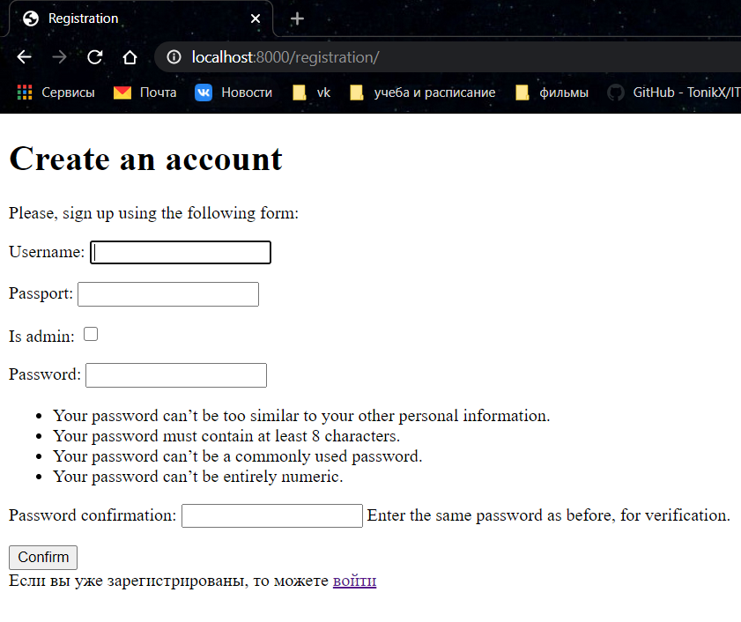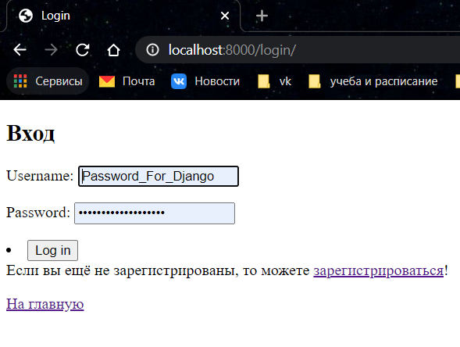В клиентской части должна формироваться таблица, отображающая все проданные туры по странам. —Изначально форматирование стартовой страницы является таблицей, в которой отображается степень продаж того или иного тура.

Регистрация и Логин  
При помощи AbstractUser  
LoginView/LogoutView

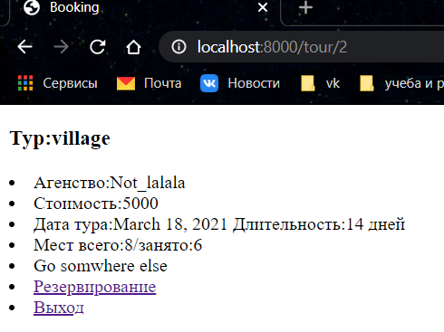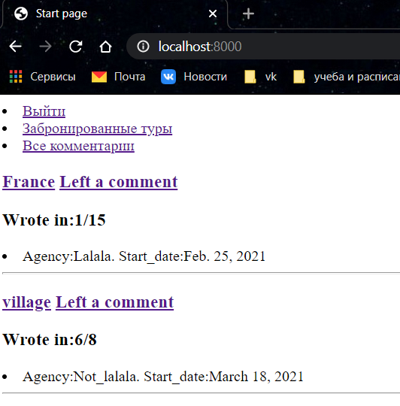Туры выводятся на стартовой странице, для получения подробной информации достаточно нажать на название тура.

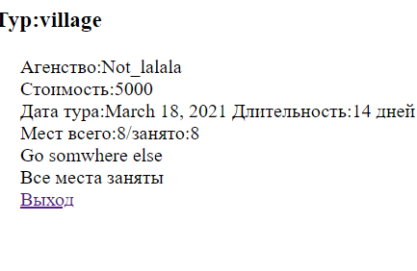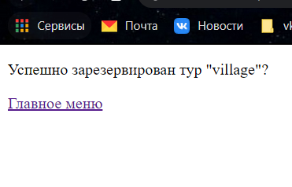Выдаются все данные про тур:  
Места, дата, стоимость и т.д.  
При нажатии на кнопку Резервирование происходит переход, указывающий на резервирование.   
Если все места тура заняты это выводится.

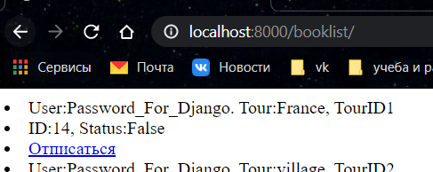Каждый тур, на который подписан пользователь выводится отдельно, позволяя удобно управлять ими.

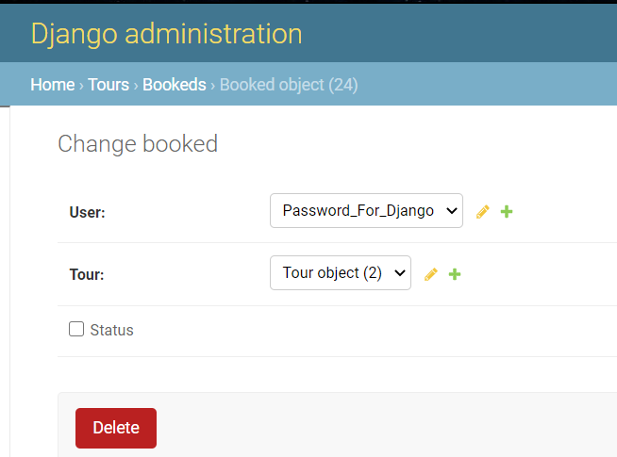Ячейку статус можно редактировать только через админ панель, для чего и будет необходима модерация.

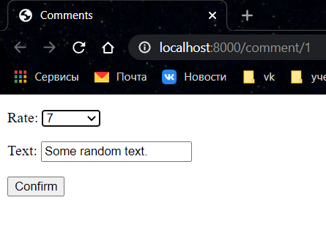Комментарии на вход получают оценку(1-10) и текстовое поле.